Référence de la fiche | FCO-575 | Date d’émission | 19/05/2016
Etablie par | Laurence ANGLADE | Responsable hiérarchique | Mathieu FLEURY
Date interne d’approbation | 13/05/2016 | Signature du responsable hiérarchique
Communication interne | Oui Non | Responsable de la communication | Demandeur  Service de Pilotage du sous-traitant
Destinataire de la communication | Opérateurs de saisie Opérateurs de Tri courrier  Plate-forme Azur Almerys Plate-forme Azur CBTP
Destinataire de la communication | Service Prestations ET Soins Hospitaliers Service Courrier
Destinataire de la communication | Autre : Administratif Plate-forme Appel

Domaine | ALMERYS CBTP
Spécialité | Optique Dentaire Hospi Audio Tiers Soins Externes
Objet de la consigne | Saisie des honoraires pour le client FMP

Procédure concernée | Guides de saisie des factures hospitalisation
Version de la procédure | Version 3.0
Référence de la fiche précédente
Rappel de la consigne précédente
Date de fin de la consigne précédente
Nouvelle consigne | Si vous saisissez des factures pour FMP, quel que soit le mode de traitement, les actes LPP (partie intermédiaire) et les actes honoraires (partie basse) restent à la charge de l’assuré même après valorisation.  Il convient de les saisir en changeant le mode de traitement en 07, même si ces actes sont facturés en 80% RO et 20% RC.  Si l’établissement facture ces actes avec du dépassement d’honoraires, il convient d’interrompre la saisie pour le motif « facture non conforme à la pec » sur « les honoraires », s’il s’agit d’une facture hospi. S’il s’agit d’une facture soins externes, interrompre la saisie pour le motif « part RC demandée <> part RC calculée »

Exemple 1 : actes LPP/Honoraires facturés à 80% RO et 20% RC, saisir les actes LPP et honoraires en MT07

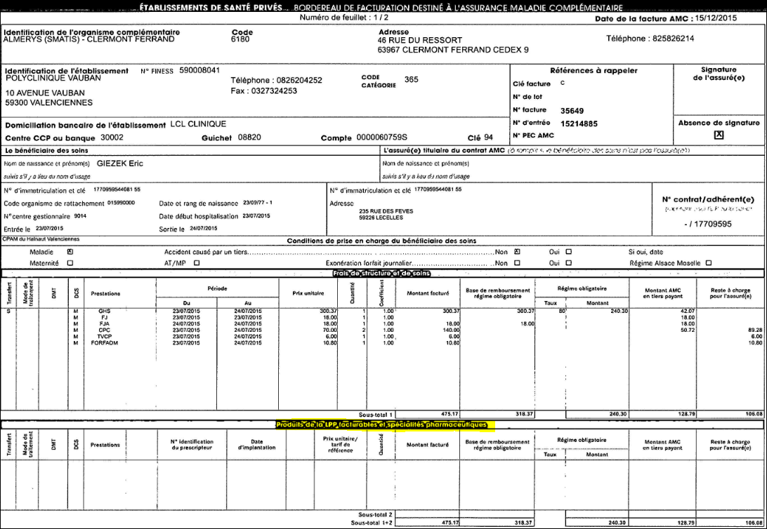

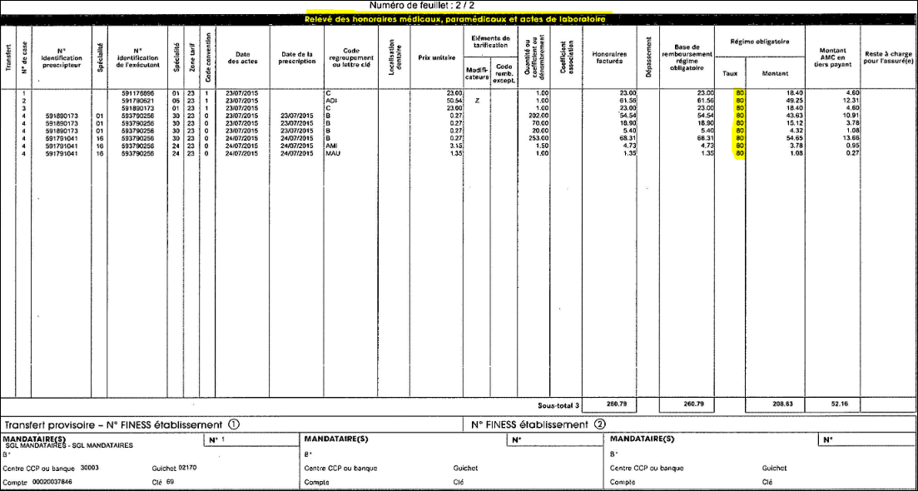

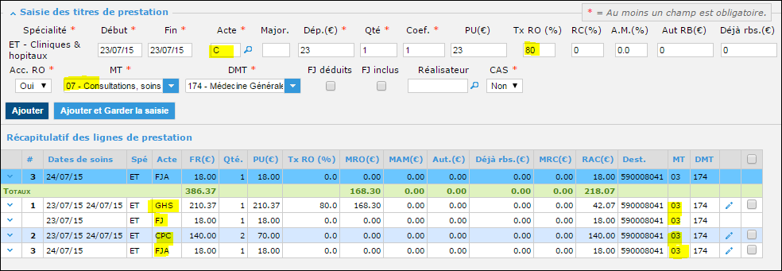

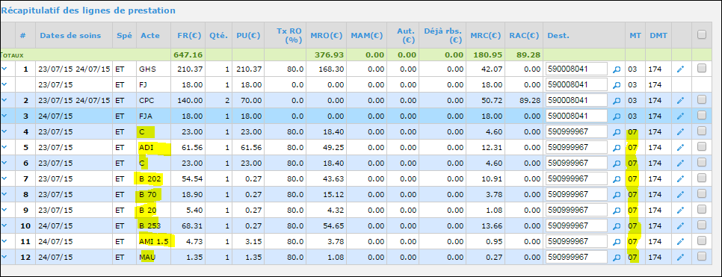

Exemple 2 : actes LPP/Honoraires facturés à 100% RO avec du dépassement facturé en RC, d’interrompre la saisie pour le motif « facture non conforme à la pec » sur « les honoraires »

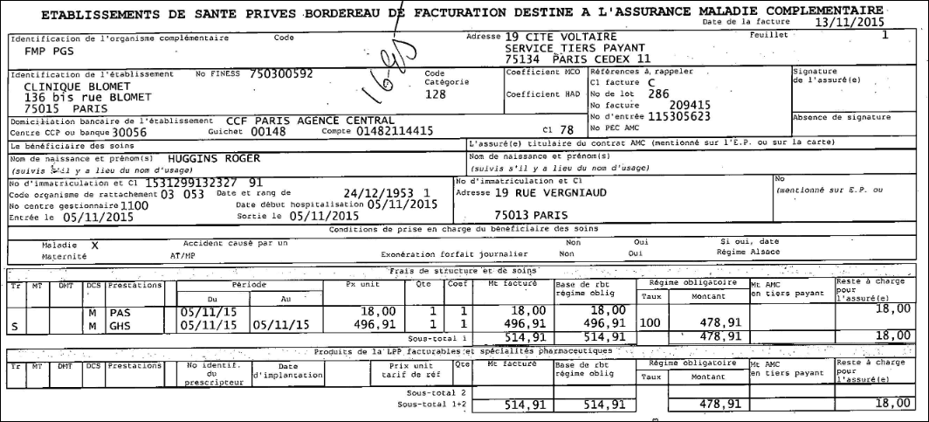

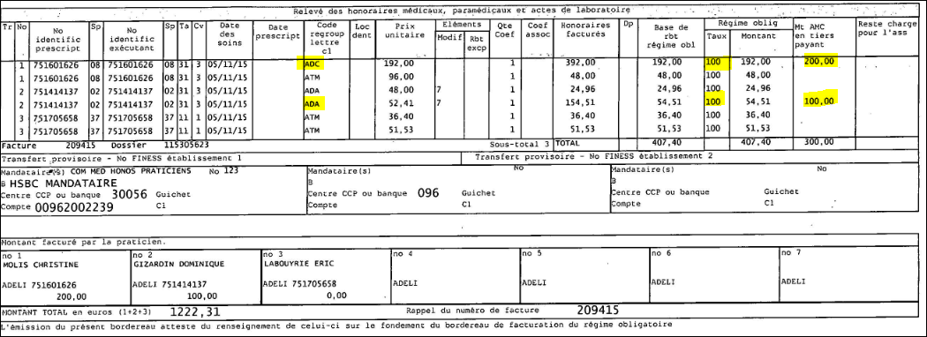

Si sur une facture soins externes vous rencontrez également du dépassement d’honoraires avec du 100% RO, interrompre la saisie pour le motif « part RC demandé <> part RC calculé »

Durée de validité de la fiche consigne | Jusqu’à mise à jour du Guide Hospi

Destinataires sous-traitant | Date de prise de connaissance de la nouvelle consigne par le sous-traitant | Date d’information aux équipes du sous-traitant
EASYTECH | 19/05/2016 | 20/05/2016

Date de réception de la fiche validée par le sous-traitant
Date d’enregistrement de la fiche dans le tableau de suivi |  | Par

En renseignant cette date, le sous-traitant notifie le fait qu’il a pris connaissance et compris les nouvelles directives décrites dans la présente fiche de consigne.
En renseignant cette date, le sous-traitant notifie le fait qu’il a transmis et expliqué les directives décrites dans la présente fiche de consigne à toutes personnes effectuant le traitement décrit et qu’il s’engage à les faire respecter.

